

SIARAN PERS

Samsung TV AI Neo QLED 8K Jadikan Standar Baru Menonton TV

Pengintegrasian AI ke dalam Neo QLED 8K TV membuat kualitas gambar, suara, dan pengaturan TV menjadi lebih Wow, mudah, dan personal

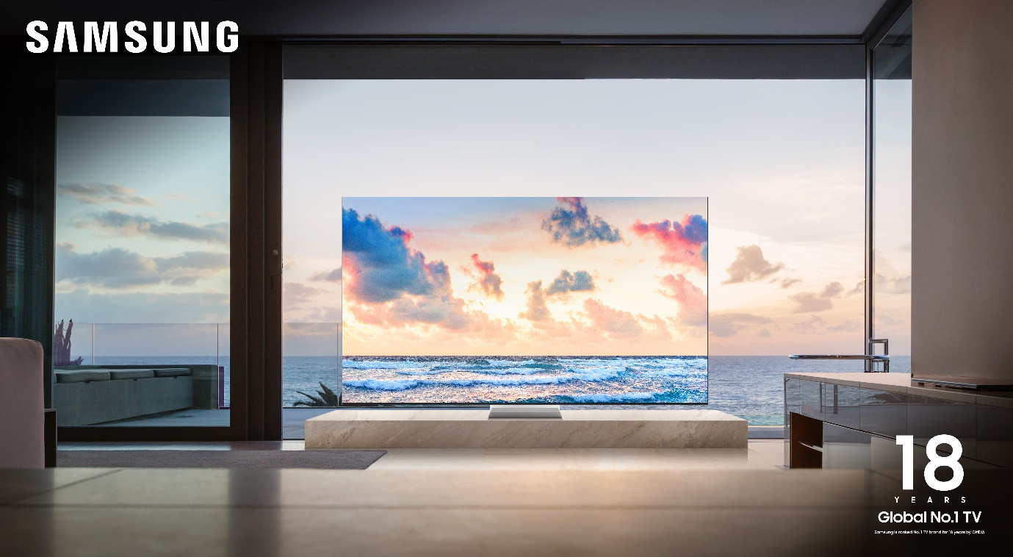

Jakarta, 12 September 2024 – Samsung Electronics memperkuat komitmennya untuk memberikan inovasi dan pengalaman menonton dengan terobosan-terobosan lebih dari sekadar kualitas gambar untuk menawarkan pengalaman menonton yang lebih berkualitas, mudah, dan sesuai preferensi gaya hidup pengguna. Dan kini, melalui pengintegrasian teknologi AI, Samsung makin mengukuhkan posisinya di puncak, setelah memimpin industri TV global selama 18 tahun berturut-turut.

Samsung Neo QLED 8K TV membawa teknologi TV paling canggih, menandai era AI screen yang mengintegrasikan AI ke dalam TV. TV ini sudah didukung oleh prosesor terbaru NQ8 AI Gen3, prosesor dengan teknologi berbasis AI yang dapat menganalisa dan meningkatkan detail gambar secara real time. Tersedia dalam ukuran 65, 75, dan 85 inci, Neo QLED 8K TV menawarkan fleksibilitas untuk menyesuaikan dengan berbagai ruang dan kebutuhan menonton pengguna. Memastikan pengguna mendapatkan pengalaman visual yang optimal di setiap ukuran.

“Samsung TV Neo QLED 8K berbasis NQ8 AI Gen3 Processor hadir sebagai standar baru home entertainment di Indonesia. Processor ini memberikan pengalaman menonton baru seperti teknologi 8K AI Upscaling Pro yang dapat meningkatkan kualitas konten hingga setara 8K. Ada juga fitur Adaptive Sound yang dapat meningkatkan kualitas suara. Sementara fitur AI Customization akan menyesuaikan konten dengan preferensi pengguna,” kata Ubay Bayanudin, Head of Product – AV Business, Samsung Electronics Indonesia.

Dengan TV berteknologi AI, Anda tidak hanya mendapatkan gambar dan suara yang optimal, tetapi juga merasakan sensasi emosional seolah-olah Anda berada langsung di dalam adegan. TV AI Samsung menghadirkan tiga standar baru yang tidak dimiliki oleh TV biasa, memberikan kualitas hiburan yang lebih baik. Berikut 3 standar baru pengalaman menonton TV dengan AI di Neo QLED 8K:

Samsung TV AI dapat Dipersonalisasi untuk Setiap Anggota Keluarga
Samsung memahami kebutuhan pengguna TV di Indonesia dan menemukan bahwa 59% orang Indonesia memilih menonton film di beragam streaming service saat menggunakan TV. Untuk meningkatkan kenyamanan menonton film, fitur AI Customization pada Neo QLED 8K memungkinkan pengguna secara otomatis mengatur kontras warna dan kualitas tampilan konten sesuai preferensi individu. Teknologi canggih ini menganalisis jenis konten yang sedang ditonton dan menyesuaikan pengaturan visual, sehingga setiap anggota keluarga dapat dengan harmonis menikmati program favorit sesuai selera tontonan mereka.
Berikut langkah-langkah untuk mengaktifkan fitur AI Customization:
- Buka menu Settings.
- Aktifkan Intelligent Mode, kemudian pilih Picture Mode.
- Pilih AI Customization. Lalu pilih gambar berdasarkan Brightness, Contrast, Color, dan Color Tone yang Anda sukai ketika menonton Sports Event, Movie, atau General.
- Klik Done setelah Anda memilih preferensi tontonan.
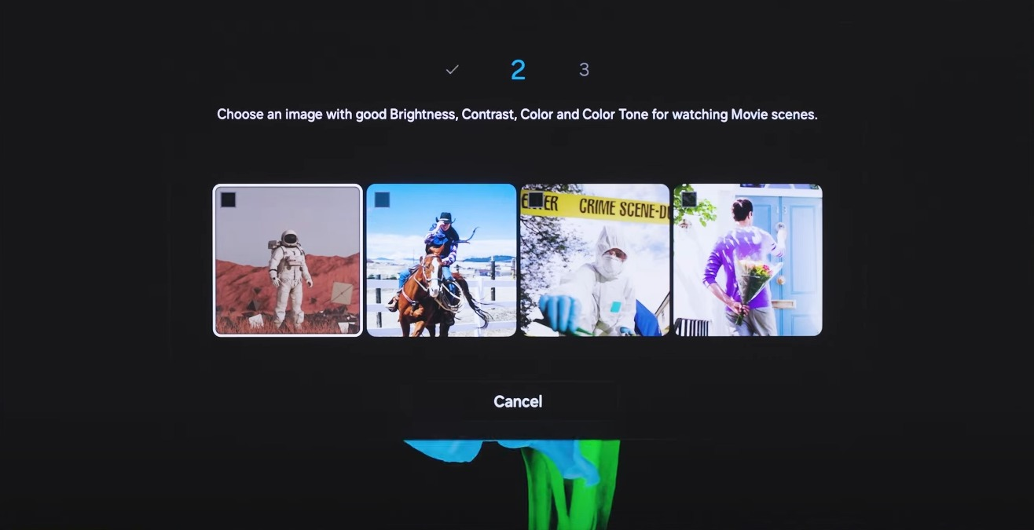
Pilih preferensi Anda saat menonton film favorit dengan fitur AI Customization.

Samsung TV AI Mampu Meningkatkan Kualitas Gambar Konten Lama Menjadi Setara 8K

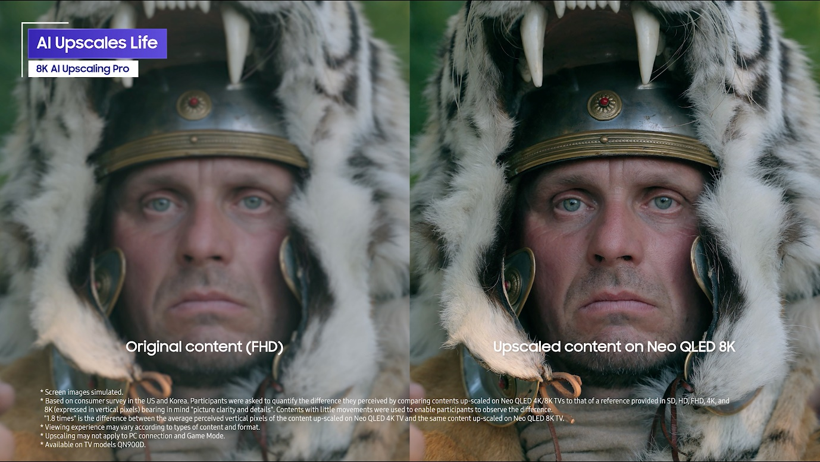
Prosesor NQ8 AI Gen3 yang baru mendukung fitur 8K AI Upscaling Pro untuk mengubah gambar menjadi setara kualitas 8K.

Samsung Neo QLED 8K TV menghadirkan teknologi upscaling canggih lewat fitur 8K AI Upscaling Pro yang mampu meningkatkan resolusi rendah pada konten lama hingga setara kualitas 8K. Fitur ini memungkinkan konsumen menikmati tayangan favorit, termasuk video kenangan seperti rekaman ulang tahun atau momen spesial keluarga, dengan detail yang jauh lebih tajam dan jelas.

Jika Anda memiliki video lama yang direkam bertahun-tahun lalu dengan resolusi standar, Neo QLED 8K yang kini memiliki 512 neural networks, 8 kali lebih banyak dari sebelumnya, dapat memperbaiki tampilan gambar sehingga setiap momen yang Anda saksikan kembali terlihat lebih hidup dan tajam. Neo QLED 8K TV memberikan pengalaman menonton yang lebih baik, menghidupkan kembali kenangan dengan kualitas visual yang superior.

Samsung TV AI Mampu Hadirkan Suara Sesuai Adegan
Neo QLED 8K juga memperkenalkan standar terbaru dalam pengalaman audio dengan kemampuan audio remastering yang canggih. Berbeda dengan TV non-AI yang hanya dapat mengatur volume secara merata untuk suara objek dan latar belakang, fitur Adaptive Sound di TV AI Samsung mampu memisahkan dan membedakan antara suara latar belakang dan suara objek secara terpisah. Teknologi ini memungkinkan TV untuk menyesuaikan audio dengan lebih akurat, memberikan pengalaman mendengarkan yang lebih jelas dan imersif sesuai dengan setiap adegan. Dengan kemampuan ini, setiap elemen suara dalam film atau acara televisi terdengar lebih hidup dan sesuai dengan konteksnya.

Samsung TV Neo QLED 8K Standar Baru Menonton TV, Siap Hadir di Rumah Anda
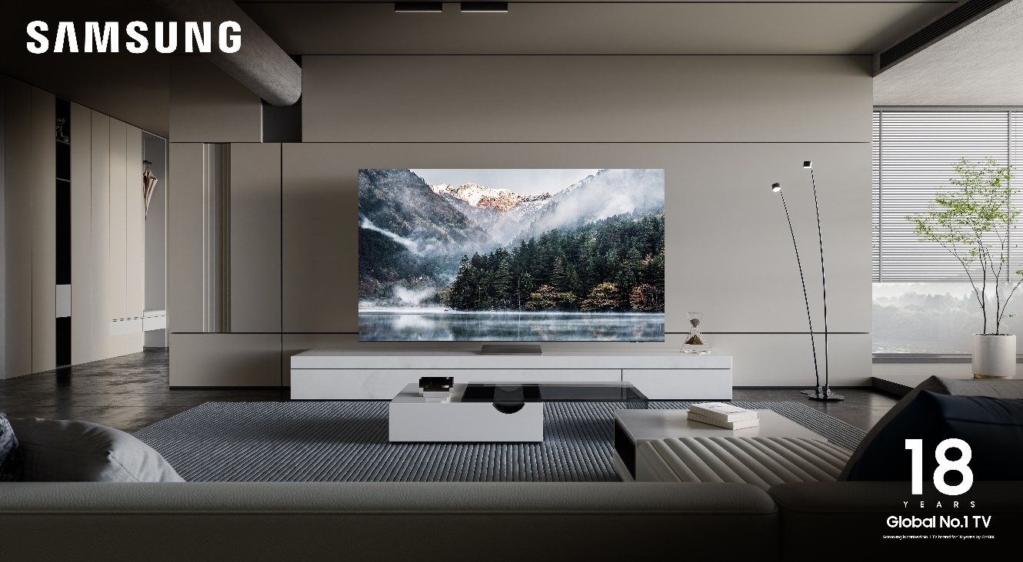
Samsung TV Neo QLED 8K tersedia dalam ukuran 65, 75, dan 85 inci untuk memberikan berbagai pengalaman menonton

Anda sudah bisa merasakan langsung pengalaman menonton tak tertandingi, yang ditenagai oleh AI, melalui Samsung TV Neo QLED 8K terbaru. Dapatkan Neo QLED 8K QN900D berukuran 85 inci dengan harga Rp132.599.000. Sementara Neo QLED 8K QN800D tersedia dalam ukuran 65 dan 75 inci dengan harga mulai dari Rp54.999.000 hingga Rp73.399.000.

Untuk informasi lebih lanjut, kunjungi https://www.samsung.com/id/tvs/

***

Tentang Samsung Electronics Co., Ltd.
Samsung menginspirasi dunia dan membentuk masa depan dengan ide dan teknologi transformatif. Perusahaan ini mendefinisikan ulang dunia TV, smartphone, wearables, tablet, peralatan rumah tangga, sistem jaringan dan memori, sistem LSI, foundry dan solusi LED, serta menghadirkan pengalaman terhubung yang mulus melalui ekosistem SmartThings dan kolaborasi terbuka dengan para mitra. Untuk berita terkini, silakan kunjungi Samsung Newsroom di news.samsung.com.

Untuk keterangan lebih lanjut hubungi:
Fia Handayani
Public Relations Manager
PT Samsung Electronics Indonesia
Email: f.handayani@samsung.com

Menurut perusahaan riset pasar Omdia.

